Лабораторная работа № 3

студента группы ИТз-221

Дмитриева Дмитрия Анатольевича

*Выполнение:_________ Защита:___________*

Манипулирование данными

*Цель работы***:** изучить инструкции языка манипулирования данными.

Содержание работы

1. Напишите инструкцию, результатом выполнения которой была бы вставка нескольких строк в таблицу Сотрудники, созданную ранее.

2. Напишите инструкцию, результатом выполнения которой было бы удаление всех неоплаченных на текущую дату заказов из таблицы Заказы.

3. Напишите инструкцию, результатом выполнения которой было бы увеличение комиссионных трех сотрудников, имеющих наибольшее количество оформленных заказов.

4. Создайте таблицу такой же структуры, что и таблица Сотрудники, и напишите инструкцию для вставки в нее данных обо всех сотрудниках из таблицы Сотрудники, оформивших более трех заказов и имеющих стаж не менее 5 лет.

5. Напишите инструкцию, результатом выполнения которой было бы удаление из таблицы Заказчики тех заказчиков, которые сделали последний заказ более 1 года тому назад. Удалите соответствующие заказы из таблицы Заказы.

**Ход работы:**

***Вариант 8***

1) Написал инструкцию, результатом выполнения которой было создание таблицы Сотрудники (рис. 1), а также вставка нескольких строк в таблицу Сотрудники (рис. 2)

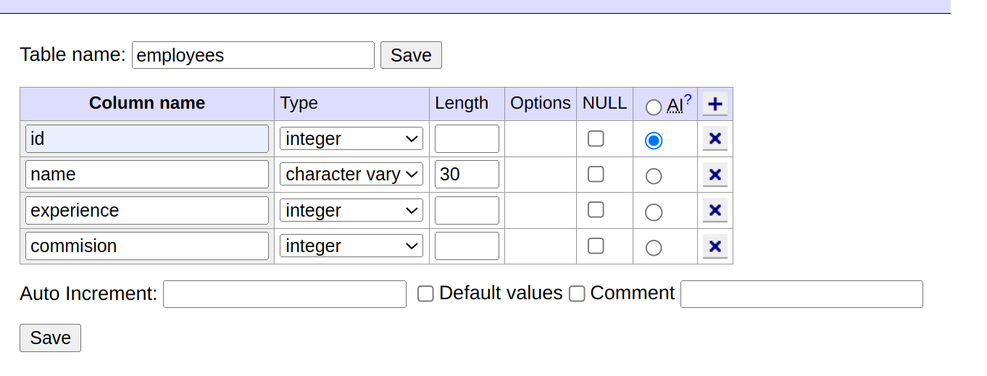

Рисунок 1 – Таблица Сотрудники

INSERT INTO employees

SELECT

nextval('employees_id_seq'::regclass),

LEFT(md5(random()::text), 30),

(floor(random()* (10-1 + 1) + 1)),

(floor(random()* (100-1 + 1) + 1))

FROM generate_series(1,10);

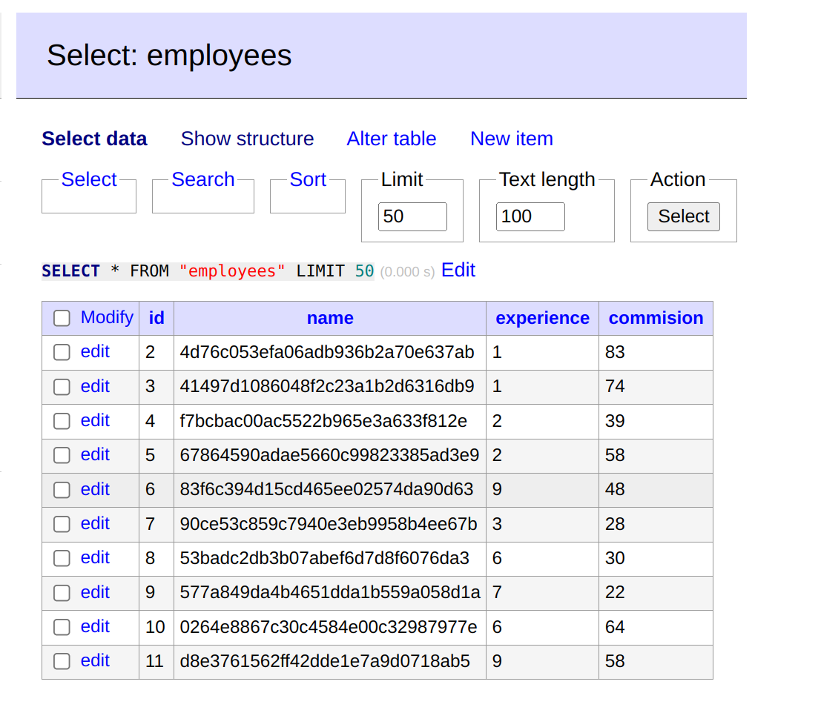

Рисунок 2 – Данные таблицы сотрудники

2) DELETE FROM orders WHERE paid = 'no' AND date < NOW()

3) WITH best_employees AS (

SELECT employees.id, COUNT(orders.employee_id) as order_count FROM employees

INNER JOIN orders ON employees.id = orders.employee_id

GROUP BY employees.id

ORDER BY order_count DESC

LIMIT 3

)

UPDATE employees SET commision = commision + 10

WHERE id IN (SELECT id FROM best_employees)

4) Создал таблицу такой же структуры (рис. 3), что и таблица Сотрудники и написал инструкцию для вставки в нее данных обо всех сотрудниках из таблицы Сотрудники, оформивших более трех заказов и имеющих стаж не менее 5 лет.

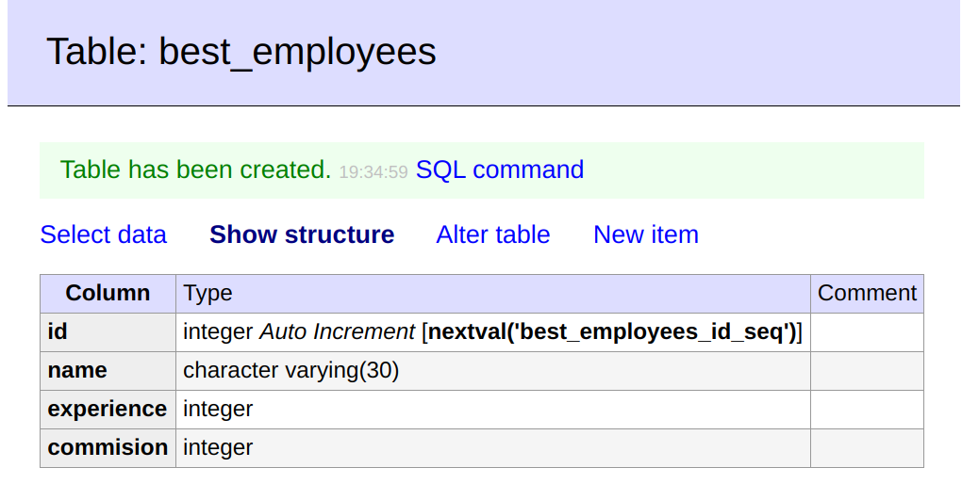

Рисунок 3 – Таблица лучшие сотрудники

WITH best_employees_subq AS (

SELECT employees.id, employees.name, employees.commision, employees.experience

FROM employees

INNER JOIN orders ON employees.id = orders.employee_id

GROUP BY employees.id

HAVING COUNT(orders.employee_id) > 3 AND employees.experience >= 5

)

INSERT INTO best_employees

SELECT * FROM best_employees_subq

5) WITH

old_customers AS (

SELECT customers.id

FROM customers

WHERE EXTRACT(year FROM NOW()) - EXTRACT(year FROM

(

SELECT orders.date FROM orders

WHERE orders.paid = 'yes'

AND orders.customer_id = customers.id

GROUP BY orders.id

ORDER BY date DESC

LIMIT 1

)

) > 1

),

deleted_orders AS (

DELETE FROM orders WHERE customer_id IN (SELECT id FROM old_customers)

returning customer_id

)

DELETE FROM customers WHERE id IN (SELECT customer_id FROM deleted_orders);

**Контрольные вопросы:**

1. Инструкция INSERT используется для добавления новых строк данных в таблицу базы данных.

2. Не указываются столбцы, когда значения для всех столбцов вставляются в порядке, определенном в схеме таблицы.

3. Предложение FROM в инструкции INSERT используется для вставки данных из другой таблицы в целевую таблицу.

4. Инструкция TRUNCATE TABLE предпочтительнее использовать, когда требуется удалить все строки из таблицы, так как она более быстрая и эффективная, чем DELETE.

5. Структура инструкции UPDATE: UPDATE table_name SET column1 = value1, column2 = value2, ... WHERE condition.

6. Для сохранения ссылочной целостности при изменении значения родительского ключа можно использовать ограничения на внешние ключи с опциями ON UPDATE CASCADE или ON UPDATE SET NULL, которые автоматически обновляют дочерние записи или устанавливают значения NULL в зависимости от настроек.

**Вывод:** изучил инструкции языка манипулирования данными.